软件详细设计说明书

项目名称：服装销售管理系统

日期： 2018年 6 月
目 录
1 引言 1
1.1编写目的 1
1.2 项目背景 1
1.3 定义 1
1.4 参考资料 1
2 总体设计 2
2.1 需求概述 2
2.2 软件结构 2
3 程序描述 4
3.1 下面对各模块的功能，性能，输入，输出进行具体描述 4
3.2 算法 9
3.3 程序逻辑 9
3.4 接口 12
3.5测试要点 12

1 引言
信息社会的高科技，商品经济化的高效益，使计算机的应用已普及到经济和社会生活的各个领域。计算机虽然与人类的关系愈来愈密切，还有人由于计算机操作不方便继续用手工劳动。为了适应现代社会人们高度强烈的时间观念，服装管理系统软件将会为服装销售带来了极大的方便。

1.1编写目的
本需求的编写目的在于研究服装销售管理系统软件的开发途径和应用方法，主要是为了对服装管理系统进行使用和维护。
本需求的预期读者是与服装销售管理系统软件开发有联系的决策人，开发组成人员，扶助开发者，支持本项目的领导和公司人员，软件验证者。
该需求充分利用计算机的功能实现对系统管理、信息录入、信息查询，信息打印等的自动化控制，将会使服装销售管理工作大大减轻，方便友好的信息管理用户界面，简便的操作，完善的数据库管理，将会使得信息管理系统极大限度地应用于现代化服装销售管理，成为管理人员的得力助手。

1.2 项目背景
● 项目的委托单位：中原工学院
● 主管部门：软件工程系
● 该软件系统与其他系统的关系：与服装管理相关联。

1.3 定义
本需求的编写目的在于研究服装销售管理系统软件的开发途径和应用方法。
本 需求的预期读者是与服装销售管理系统软件开发有联系的决策人，开发组成人员，扶助开发者，支持本项目的领导和公司人员，软件验证者。
专门术语：
Data processing 数据处理 feedback反馈
DTE数据终端设备 transmission传输介质
DCE数据数据设备 LAN局域网

1.4 参考资料
《软件工程基础教程》---- 刘文,朱飞雪 主编： 粘新育,陶洁 副主编：出版社： 北京大学出版社
《软件工程案例教程》，韩万江，机械工业出版社

2 总体设计

2.1 需求概述
(1)、系统高级管理员功能的需求：
A、服装信息管理:可浏览,添加,修改,删除所有服装信息。
B、服装盈利信息管理:可浏览,添加,修改,删除所有盈利信息。
C、用户信息管理:管理系统中所有登录用户的信息,分配用户的权限。
D、系统后台信息管理:可浏览,添加,修改,删除后台的任务信息,包括数据管理,参数设定,权限设定

2.2 软件结构
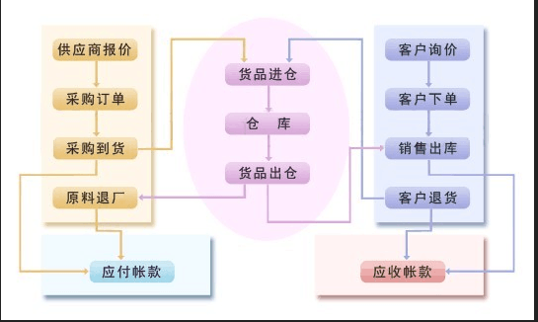

软件详细结构图1
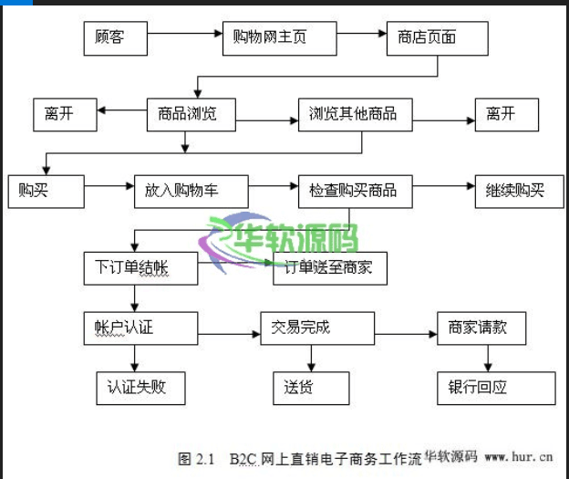

软件详细结构图2

3 程序描述

3.1 下面对各模块的功能，性能，输入，输出进行具体描述
1、登录模块
● 功能:实现登录功能,输入用户名称和用户密码,正确则进入欢迎界面.不正确则返回原来的界面。
● 性能:由注销功能调用。
● 输入项目:用户名称和用户密码。
● 输出项目:正则进入到欢迎界面,负则返回原来的界面。
2、服装查询
● 功能:实现服装种类查询功能.查询相关的服装信息.对于相应文本框类型,输入相应的内容,不相符合则提示出错。
● 性能:为用户提供服装信息查询界面。
● 输入项目:服装种类
● 输出项目:颜色，尺码，logo
3、物品管理
● 功能:实现进出服装仓库本月汇总情况。
● 性能:为用户提供服装管理信息本月汇总情况。
● 输入项目:日期。
● 输出项目:(本月汇总情况)汇总时间, ,服装种类、颜色，令,当前页数,总页数,项数。
4、服装盈利管理
● 功能:增加盈利信息。
● 性能:为商家提供增加盈利信息界面。
● 输入项目:服装种类，出厂价，出售价，盈利计算结果
● 输出项目:正则提示增加成功,负则提示增加失败。
5、修改密码
● 功能:实现密码修改功能。
● 性能:为用户提供密码修改界面。
● 输入项目:用户旧密码,用户新密码,确认新密码。
● 输出项目:正则成功,负则失败。
6、后台管理
(1)、服装区域管理
● 功能:实现区域查询功能。
● 性能:为用户提供服装区域查询界面。
● 输入项目:服装区域名称.
● 输出项目:(服装区域信息)服装区域ID,服装区域名称,命令.页数,当前页数,项数。
(2)、服装区域信息编辑：
● 功能:实现服装区域信息编辑功能。
● 性能:为用户提供服装区域信息编辑界面。
● 输入项目:服装区域名称。
● 输出项目: 正则成功,负则失败。
(3)增加服装区域
● 功能:实现服装区域增加功能。
● 性能:为用户提供服装区域增加界面。
● 输入项目:服装区域名称。
● 输出项目: 正则成功,负则失败。
(4)事件管理
● 功能:实现增加事件和修改事件名称功能。
● 性能:这用户提供增加事件和修改事件界面。
● 输入项目:事件名称或所修改的事件名称。
● 输出项目: 正则成功,负则失败。
6、用户管理
1）用户查询
● 功能:实现用户信息查询功能。
● 性能:为用户提供用户信息查询界面。
● 输入项目:用户名称
● 输出项目: 用户ID，用户名称，用户密码，一般权限，高级权限，用户说明，命令。
用户信息编辑。
2）、用户编辑
● 功能:实现用户信息编辑功能。
● 性能:为用户提供用户信息编辑界面。
● 输入项目:用户密码，权限，用户说明。
● 输出项目: 正则成功,负则失败。

3.2 程序逻辑
登录模块逻辑流程图：
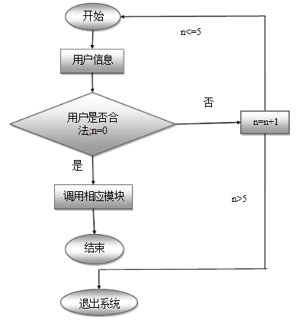

后台管理模块逻辑流程图：
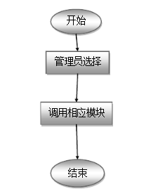
查询模块逻辑流程图：
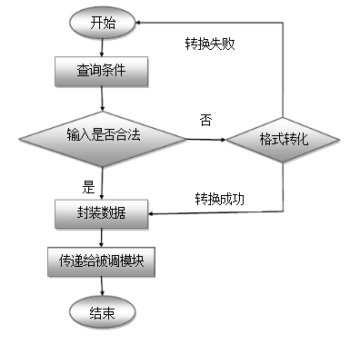

信息编辑模块逻辑流程图：
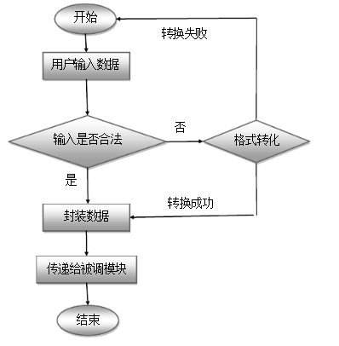

3.3 接口
● 存储分配
● 限制条件
1、软件资源:Window xp操作系统或更高以上操作系统, java或asp.net编程软件和SQL数据开发维护软件。
2、硬件资源：具有java或asp.net应用软件计算机三到五台,具有SQL应用软件运行服务器一台。

3.5测试要点
测试工件为四个阶段：单元测试、组装测试、确认测试、系统测试。
单元测试：采用白盒法和黑盒法相结合的方法，对于逻辑结构复杂的模块采用白盒法，对于以输入、输出为主的模块采用黑盒法测试，以提高测试的效率。
组装测试：自底向上的增式测试。
确认测试：由用户参与按需求规格说明书验收。
系统测试：采用人工测试方法。
(1) 系统环境模块测本测试是为了检测系统环境模块，数据连接是否正确，数据能否正确，并进行仔细核对。
(2) 基本信息测试基本信息模块是本系统的一个重要模块，本模块能否正确运行关系到系统设计成败的关键，所以有必要专门对这个之模块进行严格的测试。以弥补设计过程中的不足。及早发现和修改问题。
(3) 查询模块的测试所有的数据库管理软件设计的目的之一都是为了人们提供快捷方便的数据查询功能，查询设计的是否合理和正确是系统的又一关键之所在。

